# Kurzfassung

Identifikation, Quantifizierung und Analyse von anthropogenem Abfall in der Schweiz (IQAASL) ist ein vom Bundesamt für Umwelt (BAFU) in Auftrag gegebenes Projekt zur Erhebung von Daten über sichtbare Schadstoffe an Schweizer Seen und Flüssen. Mit Hilfe von Datenerhebungen wurden Abfallobjekte gesammelt und identifiziert, alle weggeworfenen Materialien wurden eingesammelt. Das Projekt wurde auf 20 Standorte in den Alpen und im Jura ausgeweitet, insgesamt wurden 406 Erhebungen von 163 Standorten in 95 Gemeinden genommen.

Dieser Bericht ist eine Zusammenfassung und Analyse der Datenerhebungen über Abfallobjekte und der angewandten Methoden in der Schweiz von März 2020 bis August 2021. Diese Zeitspanne überschneidet sich mit dem Start- und Enddatum des Schweizer Abfallberichts (SLR) [[Bla18](https://hammerdirt-analyst.github.io/IQAASL-End-0f-Sampling-2021/references.html#id60)], dem letzten nationalen Projekt, das das im Leitfaden zur Überwachung von Abfallobjekten am Strand [[Han13](https://hammerdirt-analyst.github.io/IQAASL-End-0f-Sampling-2021/references.html#id41)] beschriebene Standardprotokoll oder eine andere vergleichbare Methode verwendet.

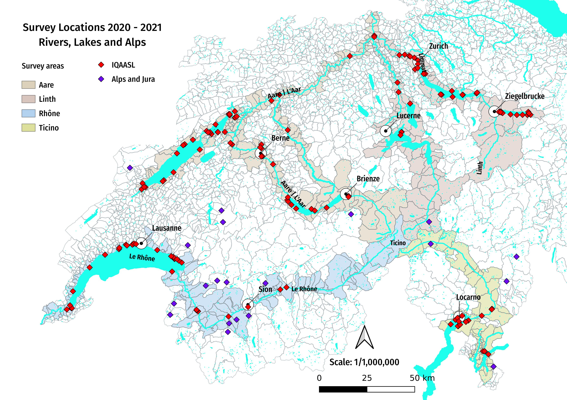

Fig. 4

[Abbildung 4:](https://hammerdirt-analyst.github.io/IQAASL-End-0f-Sampling-2021/esummary_de.html#esummarymap-de) *Karte der Datenerhebungen März 2020 - Juli 2021. Die rot markierten Standorte sind Datenerhebungen an Flüssen oder Seen und die violetten Standorte in den Alpen und im Jura.*

## Seen und Flüsse

An den Seen und Flüssen wurden von 2020-03 bis 2021-05 Datenerhebungen ausgeführt, insgesamt wurden in 386 Datenerhebungen 54’744 Objekte entnommen und klassifiziert. Die Datenerhebungen wurden für die regionale Analyse in Erhebungsgebiete eingeteilt und durch die Flüsse Aare, Rhône, Tessin und Linth/Limmat definiert. Die Datenerhebungen wurden an 143 verschiedenen Orten durchgeführt, die 77 Gemeinden repräsentieren. Die gesamte erhobene lineare Distanz betrug 20 km mit einer Fläche von 9 Hektar und einer Gesamtbevölkerung von 1,7 Millionen Einwohnern.

Die meisten Datenerhebungen fanden an den Ufern von Seen statt (331 Erhebungen), da Seen im Vergleich zu Flüssen ganzjährig einen beständigeren und sichereren Zugang bieten. Außerdem handelt es sich bei Seen um große Gebiete mit reduziertem Abfluss, die von mehreren Flüssen, Bächen und Entwässerungssystemen gespeist werden und somit ideale Standorte für die Bewertung der Vielfalt von Objekten in und um die Gewässer darstellen.

Insgesamt wurden 316 Erhebungen aus sieben großen Seen in drei großen Flusseinzugsgebieten entnommen. Zwanzig Standorte wurden für eine monatliche Beprobung über einen Zeitraum von zwölf Monaten ausgewählt, mit Ausnahme des Lago Maggiore, der alle drei Monate beprobt wurde. Datenerhebungen wurden auch am Lago di Lugano, Vierwaldstättersee, Brienzersee und Zugersee durchgeführt. Darüber hinaus wurden 55 Datenerhebungen an 16 Flüssen durchgeführt.

**An diesen Seen werden monatlich Erhebungen erhoben:**

* Aare survey area
  + Thunersee: Spiez, Unterseen
  + Bielersee: Biel/Bienne, Vinelz
  + Neuenburgersee: Neuchâtel, Cheyres-Châbles, Yverdon-les-Bains
* Linth/Limmat survey area
  + Zürichsee: Zürich, Küsnacht (ZH), Rapperswil-Jona, Richterswil
  + Walensee: Walenstadt, Weesen
* Rhône survey area
  + Lac Léman: Vevey, Saint-Gingolph, Genève, Préverenges, La Tour-de-Peilz
* Ticino survey area
  + Lago Maggiore: Ascona, Gambarogno (tri-monthly)

### Median der Datenerhebungen insgesamt

Die Ergebnisse sind in Einheiten von Abfallobjekten pro 100 Meter (p/100m) angegeben. Der Median aller Datenerhebungen lag bei 189 p/100m. Der Höchstwert lag bei 6.617 p/100m (Erhebungsgebiet Rhône) und der Mindestwert bei 2 p/100m (Erhebungsgebiet Aare). Das Erhebungsgebiet Rhône wies mit 442 p/100 m den höchsten Medianwert auf, was sich zum Teil durch die im Vergleich zu den anderen Erhebungsgebieten hohe Anzahl städtischer Erhebungsstandorte und die Ablagerung von zerkleinerten Kunststoffen und Schaumstoffen am Rhôneausfluss im oberen Seegebiet erklären lässt.

Es wurde ein Referenzwert berechnet, bei dem die Ergebnisse von Erhebungen mit einer Länge von weniger als 10 m und Objekten von weniger als 2,5 cm ausgeschlossen wurden. Diese in EU Marine Beach Abfallobjekte Baselines [[HG19](https://hammerdirt-analyst.github.io/IQAASL-End-0f-Sampling-2021/references.html#id42)] beschriebene Methode wurde zur Berechnung der Referenz- und Schwellenwerte für alle europäischen Strände in den Jahren 2015 und 2016 verwendet und führte zu einem Medianwert von 131 p/100m. Die Ergebnisse des europäischen Basiswerts liegen außerhalb des 95 %-Konfidenzintervalls (CI) von 147 - 213 p/100 m, das anhand der Daten des IQAASL ermittelt wurde.

Die Datenerhebungen in der Schweiz waren im Durchschnitt von geringerem Umfang als in der Meeresumwelt und an Orten, die unter den meisten Umständen als städtisch angesehen werden würden. Bislang ist die Überwachung von Seen und Flüssen flussaufwärts von Küstenregionen auf dem europäischen Kontinent noch nicht allgemein verbreitet. Eine Gruppe von Verbänden in der Schweiz und in Frankreich bemüht sich jedoch um die Erstellung eines gemeinsamen Überwachungs- und Datenaustauschprotokolls für das Rhône-Einzugsgebiet. Darüber hinaus hat die Wageningen University & Research damit begonnen, die im Meusse-Rhein-Delta gesammelten Daten anhand von Protokollen zu analysieren, die denen des IQAASL entsprechen [[vE](https://hammerdirt-analyst.github.io/IQAASL-End-0f-Sampling-2021/references.html#id52)].

### Die häufigsten Objekte

Die häufigsten Objekte sind definiert als die Objekte, die in mindestens 50 % aller Datenerhebungen identifiziert wurden und/oder zu den zehn mengenmäßig häufigsten Objekten gehören. Als Gruppe stellen die häufigsten Objekte 68 % aller im Erhebungszeitraum ermittelten Objekte dar. Von den am häufigsten vorkommenden Gegenständen beziehen sich 27 % auf Nahrungsmittel, Getränke und Tabak und 24 % auf Infrastruktur und Landwirtschaft.

Objekte im Zusammenhang mit Lebensmitteln, Getränken und Tabak werden häufiger an Erhebungsorten mit einem höheren Anteil an Gebäuden oder festen Infrastrukturen an der Fläche identifiziert, umgekehrt an Orten mit einem höheren Anteil an Wald oder Landwirtschaft an der Fläche. Infrastrukturelles Material und zerbrochene Kunststoffe werden jedoch in allen Erhebungsgebieten in ähnlichem Umfang gefunden, unabhängig von der Bodennutzung in der Umgebung der Erhebungsorte.

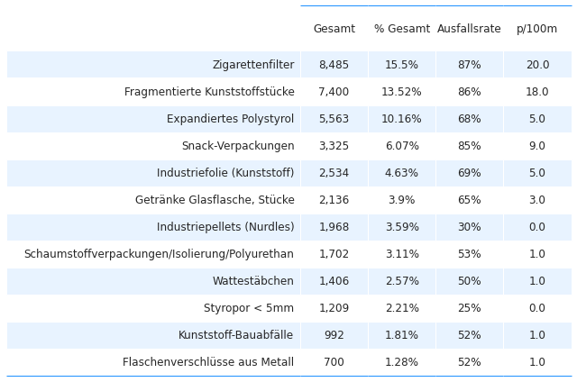

Fig. 5

[Abbildung 5:](https://hammerdirt-analyst.github.io/IQAASL-End-0f-Sampling-2021/esummary_de.html#esummarymcommon-de) *Gesamtzahl der Datenerhebungen über alle Seen und Flüsse: die am häufigsten identifizierten Objekte von März 2020 bis Mai 2021. Die Fail-Pass Rate ist das Verhältnis zwischen der Anzahl der Fälle, in denen ein Objekt mindestens einmal identifiziert wurde, und der Anzahl der Datenerhebungen. Die Menge ist die Gesamtzahl der gesammelten identifizierten Objekte und der Median der Abfallobjekte pro 100 Meter (p/100m).*

So wurden beispielsweise in 87 % der Datenerhebungen insgesamt 8.485 Zigarettenfilter identifiziert, was 15 % der insgesamt gesammelten Gegenstände und einem Median von 20 Zigarettenfiltern pro 100 m Uferlinie entspricht.

Industriepellets und Schaumstoffe < 5 mm traten beide in beträchtlichen Mengen auf, wurden aber in weniger als 50 % der Datenerhebungen identifiziert (Median von 0), was auf hohe Zählungen an bestimmten Orten hinweist. Obwohl es sich bei beiden um Mikroplastik handelt, unterscheiden sich ihre Verwendung, Herkunft und Häufigkeit des Auftretens je nach Region des Erhebungsgebiets. Industriepellets sind Rohstoffe, die in Spritzgussverfahren verwendet werden, und Schaumstoffperlen sind das Ergebnis der Fragmentierung von expandiertem Polystyrol. Ort, Mengen und Häufigkeit des Auftretens einzelner Objekte siehe Seen und Flüsse .

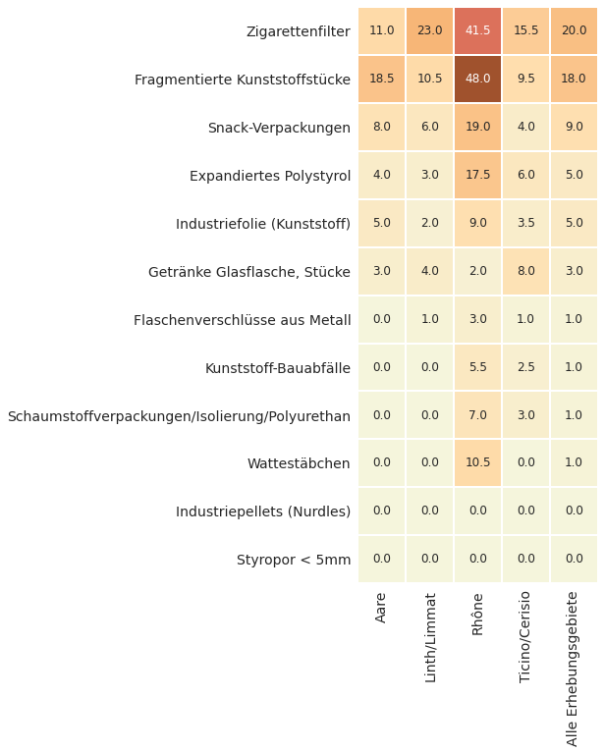

Fig. 6

[Abbildung 6:](https://hammerdirt-analyst.github.io/IQAASL-End-0f-Sampling-2021/esummary_de.html#esummarysurveyareas-de) *Alle Seen und Flüsse nach Region: Der Medianwert der am häufigsten gefundenen Objekte; die Werte variieren je nach Region des Erhebungsgebiets. So ist der Medianwert für fragmentierte Kunststoffe in den Erhebungsgebieten Aare (18,5 P/100 m) und Rhône (48 P/100 m) am höchsten.*

## Trends von 2017-2018

Ähnliche See- und Flusserhebungsdaten, die 2017-2018 erhoben wurden (SLR), zeigten keinen statistischen Unterschied im Vergleich zu den IQAASL-Ergebnissen. Allerdings gab es Abweichungen bei den Objektmengen. Im Erhebungszeitraum 2020-2021 wurden im Allgemeinen weniger Zigaretten und Flaschendeckel gefunden, aber an vielen Orten gab es keine Veränderung und es gab wahrscheinlich eine Zunahme von zerbrochenen Kunststoffen und Schaumstoffen, [*Meher und weniger seit 2018*](https://hammerdirt-analyst.github.io/IQAASL-End-0f-Sampling-2021/slr_2017_de.html#slr-iqaaslde).

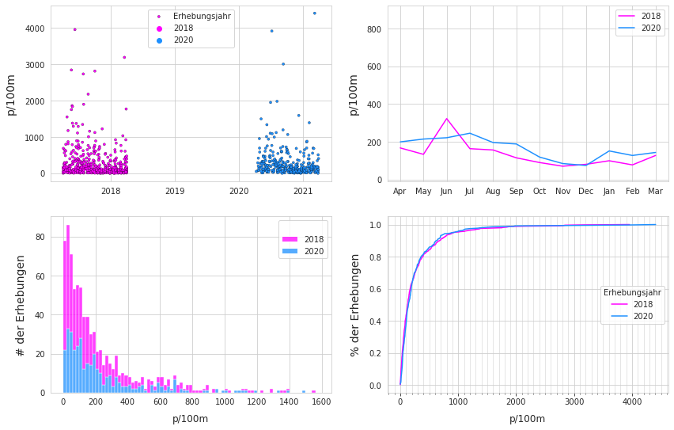

Fig. 7

[Abbildung 7:](https://hammerdirt-analyst.github.io/IQAASL-End-0f-Sampling-2021/esummary_de.html#esummaryslr-de) *Vergleich der Datenerhebungen Ergebnisse zwischen SLR (2018) und IQAASL (2021).* ***Oben links:*** *Gesamtsummen der Datenerhebungen nach Datum.* ***Oben rechts:*** *Median der monatlichen Erhebungssumme.* ***Unten links:*** *Anzahl der Sticherhebungen in Bezug auf die Erhebungssumme. Unten rechts: empirische kumulative Verteilung der Erhebungssummen.*

## Die Alpen und der Jura

Von den zwanzig Datenerhebungen im Erhebungsgebiet Alpen erfüllten 17 die Kriterien für Länge und Breite von mehr als 10 m. Der Medianwert der Datenerhebungen lag bei 110 p/100m und damit unter dem Medianwert aller anderen Erhebungsgebiete (189 p/100m). Gegenstände, die mit dem Verzehr von Nahrungsmitteln und Getränken oder Tabak in Verbindung stehen, machten einen geringeren Prozentsatz der Gesamtzahl aus und wiesen eine niedrigere p/100m-Rate auf als die Ergebnisse aus den Küstengebieten. Dieser Unterschied könnte zum Teil auf den geringen Verstädterungsgrad zurückzuführen sein, der das Erhebungsgebiet in den Alpen im Vergleich zu allen anderen Erhebungsgebieten kennzeichnet, sowie auf die Tendenz des Materials, flussabwärts zu fließen. Zur Methodik und den Ergebnissen der Datenerhebungen in den Alpen siehe [Les Alpes](https://hammerdirt-analyst.github.io/IQAASL-End-0f-Sampling-2021/alpes_valaisannes_de.html#lesalpesde).

Kommunikation der Ergebnisse

Für die Mitteilung von Verschmutzungsmengen ist die Umwandlung der Ergebnisse in eine einfache Metrik von durchschnittlichen Stücken pro 100 m nützlich, da der Durchschnitt im Allgemeinen größer ist und selten 0 beträgt. Der Durchschnitt kann jedoch doppelt so hoch sein wie der Median, wenn Extremwerte berücksichtigt werden, was zu Verwirrung hinsichtlich des Unterschieds zwischen beobachteten und gemeldeten Ergebnissen führt. Die Angabe des Bereichs der wahrscheinlichen Werte oder der Wahrscheinlichkeit, ein Objekt zu finden, ist informativer und wiederholbar, wenn ähnliche Protokolle befolgt werden. Zum Beispiel bei der Interpretation der Mengen von Industriepellets, die am Lac Léman gefunden wurden:

Am Lac Léman wurden 1’387 GPI oder 5% aller Objekte identifiziert. Die Anzahl der Pellets pro 100 m schwankt je nach Region zwischen 0 und 1033. Für den Lac Léman im Allgemeinen besteht eine etwa 40%ige Chance, bei einer Untersuchung mindestens ein Pellet zu finden. An einigen Orten wie Genève (60%ige Chance) oder Préverenges (80%ige Chance) sind Produktionspellets an diesen Stränden regelmäßig zu finden, Mengen zwischen 3p/100m und 56p/100m sind üblich.

## Schlussfolgerungen

Auf nationaler Ebene waren die Umfrageergebnisse im Vergleich zu 2017 stabil. Allerdings gab es einen allgemeinen Rückgang der Menge an Lebensmitteln, Getränken und Tabakwaren Objekte. Infrastrukturobjekte und zerbrochene Kunststoffe und Schaumstoffe waren nicht rückläufig, und an einigen Orten war möglicherweise ein starker Anstieg zu verzeichnen. Pandemiebedingte Beschränkungen, die große Versammlungen im Freien einschränken, könnten sich positiv auf den Rückgang von Lebensmitteln, Getränken und Tabakwaren ausgewirkt haben. Die grössten Zunahmen bei den infrastrukturbezogenen Gegenständen gab es im Wallis, in der Waadt und in Brienze, also in der Nähe der Einleitungsstellen der Flüsse Rhône und Aare.

Die Landnutzung in der Umgebung eines Erhebungsortes hat einen messbaren Einfluss auf die Ablagerung bestimmter Objekte. Je mehr Gebäude und feste Infrastrukturen es gibt, desto mehr Tabak und Lebensmittel werden gefunden. Objekte wie zerbrochene Kunststoffe und Industriefolien haben nicht den gleichen Zusammenhang und werden unabhängig von der Flächennutzung in etwa gleichem Maße gefunden, wobei sie in der Nähe von Einleitungsstellen von Flüssen/Kanälen zunehmen.

Zählmethoden werden bevorzugt, um die Zusammensetzung und Dichte von Abfallobjekten in Meeresumgebungen zu bewerten, obwohl es für Süßwassersysteme noch keine standardisierte Methodik gibt. Derzeit werden drei der vier Erhebungsgebiete des IQAASL von Forschungs- und Regierungsstellen flussabwärts der Schweiz aktiv überwacht, wobei ähnliche, in diesem Bericht vorgestellte Methoden verwendet werden. Darüber hinaus bemühen sich die regionalen Verbände in der Schweiz aktiv um eine Standardisierung der Berichte und Protokolle mit Partnerorganisationen in der EU.

Es gibt eine breite Unterstützung für diese Art der Berichterstattung. Das IQAASL ist ein bürgerwissenschaftliches Projekt, das ausschließlich Open-Source-Tools verwendet und Daten unter der öffentlichen GNU-Lizenz weitergibt, was die Zusammenarbeit mit Interessengruppen ermöglicht. Am Ende des Mandats, d. h. am 31. Dezember 2021, wird Hammerdirt die Verantwortung für die Pflege des Code- und Datenspeichers übernehmen, der öffentlich auf Github gehostet wird.

Die Verbände, die am IQAASL teilgenommen haben, suchen aktiv nach Möglichkeiten, den Datenerhebungsprozess und/oder die Ergebnisse in ihr eigenes Geschäftsmodell einzubinden. Allerdings mangelt es in vielen Regionalverbänden an Datenwissenschaftlern, was den Integrationsprozess in die Länge ziehen und das Innovationstempo auf der Ebene, auf der es am dringendsten benötigt wird, drosseln könnte.

## Empfehlungen

### Überwachung und Berichterstattung

Die Festlegung eines Standardberichtsformats würde den Datenaustausch und die Berichterstattung sofort effizienter gestalten. Dies wiederum würde es den regionalen Verwaltungen erleichtern, anderen Interessengruppen ihre Prioritäten mitzuteilen. Dies würde die Überwachungsstrategien erleichtern und zur Festlegung von Reduktionszielen beitragen.

Aufbau eines Netzes von Verbänden, die für die Erhebungnahme und die Berichterstattung über die Ergebnisse zuständig sind.

Erstellung eines Standardberichtsformats, um die Kommunikation zwischen Gemeinde-, Kantons- und Regional-/Bezirksverwaltungen zu erleichtern und die Koordinierung regionaler und lokaler Reduktionsstrategien zu verbessern.

Legen Sie den nächsten Erhebungnahmezeitraum oder das Intervall der Erhebungnahme fest.

Formelle Einbeziehung der Wissenschaft in die Planung, Erhebungnahme und Analyse. Dieses Projekt wurde durch die Zusammenarbeit mit Universitätsprofessoren der ETH, UNIGE, EPFL, PSI und FHNW beeinflusst. Hochschulpartner wären ideal, um die Analysemethoden weiterzuentwickeln. Das Citizen Science Center (ETH) und das Citizen Cyberlab (UNIGE) verfügen über die Erfahrung und die Infrastruktur, um bürgerwissenschaftliche Überwachungsprojekte mit Forschungsarbeiten zu verbinden. So kann ein sehr anpassungsfähiger und effizienter Überwachungsplan erstellt werden.

### Beseitigung und Reduzierung

Strategien zur Beseitigung oder Verringerung von Abfallobjekten sollten zunächst die Quelle berücksichtigen.

**Objekte in Verbindung mit Landnutzungsmerkmalen**

Die Ergebnisse zeigen einen positiven Zusammenhang zwischen der Anzahl der Gebäude und der Menge an Lebensmitteln, Getränken und Tabakwaren. Dies deutet darauf hin, dass Strategien zur Verringerung dieser Gegenstände in Gebieten mit einer hohen Konzentration von Infrastrukturen in Küstennähe beginnen sollten. Die Datenerhebungen im Rhône-Gebiet legen nahe, dass lokale Sensibilisierungskampagnen einen positiven Effekt haben können (siehe Abbildung 1.9 [*Seen und Flüsse*](https://hammerdirt-analyst.github.io/IQAASL-End-0f-Sampling-2021/lakes_rivers_de.html#allsurveysde).Die Beseitigung aller Gegenstände, die mit Lebensmitteln, Getränken und Tabak in Verbindung stehen und auf die Initiativen zur Sensibilisierung für Abfallobjekte üblicherweise abzielen, würde zwar die Gesamtmenge erheblich verringern, **doch würden 64 % des weggeworfenen Materials verbleiben**.

* Andere gängige Strategien zur Verringerung sind:
  + Ausreichendes Angebot an witterungs- und tierbeständigen Abfallbehältern
  + Verstärkte Müllabfuhr und Kehrpläne
  + Reduzierung von Einwegplastik

Viele Länder haben damit begonnen, bestimmte Artikel einzuschränken. So dürfen zum Beispiel Einwegplastikteller, -besteck, -strohhalme, Luftballonstäbchen und Wattestäbchen ab dem 3. Juli 2021 nicht mehr auf den Märkten der EU-Mitgliedstaaten in Verkehr gebracht werden. In Frankreich werden bereits erfolgreich Netze eingesetzt, um Abfallobjekte aus dem Regenwasser zu filtern, bevor sie in Seen und Flüsse gelangen.

**Objekte in Verbindung mit Landnutzungsmerkmalen**

Objekte, die keinen positiven Zusammenhang mit der Landnutzung aufweisen, erfordern ein koordiniertes Vorgehen zumindest auf der Ebene des Sees oder Flusses sowie an allen Orten flussaufwärts von den geplanten Erhebungsorten. Zu den am häufigsten vorkommenden Objekten gehören:

* Fragmentierte Kunststoffe
* Fragmentierte Schäume
* Kunststoffe im Bauwesen
* Industriepellets
* Wattestäbchen
* Industrielle Abdeckungen

Diese Gegenstände machen 40 % des gesamten identifizierten Materials aus. Viele werden in der Industrie und für die Körperpflege verwendet, was normalerweise nicht mit Strandaktivitäten in Verbindung gebracht wird. Eine Ausweitung von Sensibilisierungskampagnen, die auf die interne Vermeidung von Materialverlusten in bestimmten Sektoren abzielen, könnte Objekte wie Industriegranulat für den Kunststoffspritzguss reduzieren. Einige Gegenstände wie Wattestäbchen aus Kunststoff und andere mit der Toilette ausgespülte Kunststoffe gelangen über Wasseraufbereitungsanlagen in Seen und Flüsse.

Zu den Strategien zur Verringerung können gehören:

* Modernisierung von Abwasserbehandlungsanlagen zur Verringerung von Materialverlusten
* Sensibilisierungskampagnen für bestimmte Objekte oder Produkte
* Sensibilisierungskampagnen für bestimmte Branchen

Eine Verringerung der Abhängigkeit von Einwegkunststoffen, geschäumten Kunststoffen, Kunststoffen für das Baugewerbe und Industriefolien würde die in die natürliche Umwelt entweichenden Mengen wahrscheinlich stark reduzieren. Die niedrigen Kosten und der Wegwerfcharakter dieser Materialien haben dazu geführt, dass sie in allen Sektoren in immer größerem Umfang und in immer stärkerem Maße verwendet werden. Das geringe Gewicht und die Abbaubarkeit dieser Materialien begünstigen die Fragmentierung und das Entweichen in die natürlichen Systeme, insbesondere bei längerer Anwendung im Freien. Kunststoffverunreinigungen sind ein globales Problem, und immer mehr Länder reduzieren ihre Abhängigkeit von Einwegkunststoffen und geschäumten Kunststoffen wie Polystyrol.

# Riassunto esecutivo

IQAASL (Identificazione, quantificazione e analisi dei rifiuti antropogenici svizzeri) è un progetto commissionato dall’Ufficio federale svizzero dell’ambiente per raccogliere dati sugli inquinanti visibili lungo i laghi e i fiumi svizzeri. Tutti i materiali di scarto sono stati raccolti e identificati usando tecniche d’indagine sui rifiuti. Il progetto è stato ampliato per includere 20 località nelle Alpi e nel Giura, in totale ci sono stati 406 campioni prelevati in 163 località di 95 comuni.

Il presente rapporto è un riassunto e un’analisi delle indagini condotte sul littering e dei metodi impiegati in Svizzera da marzo 2020 ad agosto 2021. Questo lasso di tempo coincide con la data di inizio e fine dello Swiss Litter Report (SLR) [[Bla18](https://hammerdirt-analyst.github.io/IQAASL-End-0f-Sampling-2021/references.html#id60)], l’ultimo progetto a livello nazionale ad utilizzare il protocollo standard descritto nella Guida al monitoraggio del littering delle spiagge [[Han13](https://hammerdirt-analyst.github.io/IQAASL-End-0f-Sampling-2021/references.html#id41)] o qualsiasi altro metodo comparabile.



Fig. 8

[Figura 8:](https://hammerdirt-analyst.github.io/IQAASL-End-0f-Sampling-2021/esummary_de.html#esummarymap-it) *Mappa delle località oggetto d’indagine da marzo 2020 a luglio 2021. Le località in rosso indicano le indagini su fiumi o laghi e quelle in viola sulle Alpi e sul Giura.*

## Laghi e fiumi

I laghi e i fiumi sono stati campionati dal 2020-03 al 2021-05, un totale di 54.744 oggetti è stato prelevato e classificato nel corso di 386 indagini. Le località sono state divise in aree di rilevamento per l’analisi regionale e definite in base alla vicinanza si fiumi Aare, Rodano, Ticino e Linth/Limmat. Le indagini sono state condotte in 143 località diverse appartenenti a 77 comuni. È stata presa in esame una distanza lineare totale di 20 km comprendente una superficie di 9 ettari e una popolazione comunale totale di 1,7 milioni.

La maggior parte delle indagini si è svolta lungo le rive dei laghi (331 campioni) che offrono tutto l’anno un accesso più consistente e sicuro rispetto ai fiumi. Inoltre, i laghi sono grandi aree di flusso ridotto che ricevono input da più fiumi, ruscelli e sistemi di drenaggio fornendo luoghi ideali per valutare la varietà di oggetti dentro e intorno ai corpi idrici.

In totale 316 campioni provenivano da sette laghi principali in 3 maggiori bacini fluviali. Venti località sono state selezionate per essere campionate mensilmente per un periodo di dodici mesi ad eccezione del Lago Maggiore, che è stato campionato ogni tre mesi. Sono state condotte indagini anche sul Lago di Lugano, Lago dei Quattro Cantoni, Lago di Brienz e Lago di Zugo. Inoltre, ci sono state 55 indagini su 16 fiumi.

**Località del lago campionate mensilmente:**

* Area d’indagine Aare
  + Thunersee: Spiez, Unterseen
  + Bielersee: Biel/Bienne, Vinelz
  + Neuenburgersee: Neuchâtel, Cheyres-Châbles, Yverdon-les-Bains
* Area d’indagine Linth/Limmat
  + Zürichsee: Zürich, Küsnacht (ZH), Rapperswil-Jona, Richterswil
  + Walensee: Walenstadt, Weesen
* Area d’indagine Rodano
  + Lac Léman: Vevey, Saint-Gingolph, Genève, Préverenges, La Tour-de-Peilz
* Area d’indagine Ticino
  + Lago Maggiore: Ascona, Gambarogno (tri-monthly)

### Totale mediano dell’indagine

I risultati sono in unità di pezzi di rifiuti per 100 metri (p/100 m). Il risultato mediano dell’indagine di tutti i dati era di circa 189 p/100 m. Il valore massimo registrato è stato di 6.617 p/100 m (area d’indagine Rodano) e il minimo è stato di 2 p/100 m (area d’indagine Aare). L’area d’indagine Rodano ha registrato il totale d’indagine mediano più alto di 442 p/100m, questo può essere in parte spiegato dall’alto numero di località d’indagine urbane rispetto alle altre aree d’indagine e dalla plastica frammentata depositata e dalla plastica espansa all’uscita del fiume Rodano nella regione superiore del lago.

È stato calcolato un valore di riferimento escludendo i risultati dei campioni inferiori a 10 m e gli oggetti inferiori a 2,5 cm. Questo metodo, descritto in EU Marine Beach Litter Baselines [[HG19](https://hammerdirt-analyst.github.io/IQAASL-End-0f-Sampling-2021/references.html#id42)] è stato utilizzato per calcolare i valori di riferimento e di soglia per tutte le spiagge europee nel 2015 e nel 2016, dal quale risulta un valore mediano di 131 p/100 m. I risultati del valore di riferimento europeo si trovano al di fuori dell’intervallo di confidenza (CI) del 95% di 147 – 213 p/100 m stabilito utilizzando i dati di IQAASL.

Le indagini in Svizzera si sono attestate in media su scala minore rispetto agli ambienti marini e in luoghi che sarebbero considerati urbani nella maggior parte delle circostanze. Finora non si effettua un monitoraggio generalizzato di laghi e fiumi a monte delle regioni costiere nel continente europeo. Tuttavia, esiste uno sforzo coordinato da un gruppo di associazioni in Svizzera e Francia per stabilire un protocollo comune di monitoraggio e scambio di dati per il bacino del Rodano. Inoltre, la Wageningen University & Research ha iniziato ad analizzare i dati raccolti nel delta del Meusse - Reno usando protocolli come quelli di IQAASL [[vE](https://hammerdirt-analyst.github.io/IQAASL-End-0f-Sampling-2021/references.html#id52)].

### Gli oggetti più comuni

Per oggetti più comuni s’intendono quegli oggetti identificati in almeno il 50% di tutte le indagini e/o che sono tra i dieci più abbondanti per quantità. Come gruppo, gli oggetti più comuni rappresentano il 68% di tutti gli oggetti identificati nel periodo di campionamento. Degli oggetti più comuni il 27% è legato a cibo, bevande e tabacco e il 24% a infrastrutture e agricoltura.

Gli oggetti relativi a cibo, bevande e tabacco registrano percentuali più elevate nei luoghi d’indagine con una quota maggiore di terreno occupato da edifici o infrastrutture fisse; l’inverso si rileva nei luoghi con una percentuale maggiore di terreno coperto da boschi o agricoltura. Tuttavia, il materiale infrastrutturale e la plastica frammentata si trovano a tassi simili in tutte le aree d’indagine, indipendentemente dalla destinazione d’uso del terreno circostante i luoghi d’indagine.

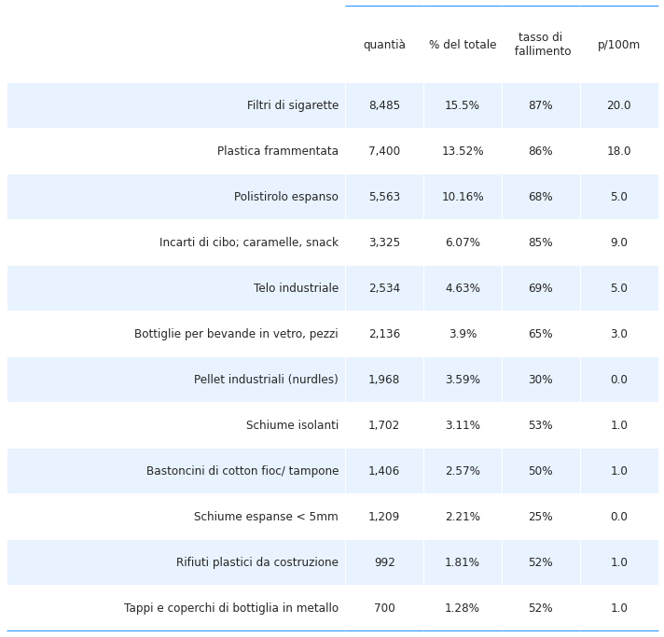

Fig. 9

[Figura 9:](https://hammerdirt-analyst.github.io/IQAASL-End-0f-Sampling-2021/esummary_de.html#esummarymcommon-it) *Totale delle indagini in tutti i laghi e fiumi: gli oggetti più comuni identificati da marzo 2020 a maggio 2021. Il tasso di fallimento è il rapporto tra il numero di volte in cui un oggetto è stato identificato almeno una volta rispetto al numero di indagini. La quantità è il numero totale di un oggetto identificato raccolto e la mediana dei pezzi di rifiuti per 100 metri (p/100 m).*

Per esempio, un totale di 8.485 filtri di sigarette sono stati identificati nell'87% delle raccolte di dati, che rappresentano il 15% del totale degli oggetti raccolti e una mediana di 20 filtri di sigarette per 100 m di costa.

Pellet industriali e schiume espanse < 5 mm si presentavano entrambi in quantità significative ma identificati in meno del 50% delle indagini (mediana di 0), indicando conteggi elevati in luoghi specifici. Pur essendo entrambe microplastiche, il loro uso, l’origine e il tasso di occorrenza sono diversi a seconda della regione dell’area d’indagine. I pellet industriali sono materie prime usate nei processi di stampaggio ad iniezione e le perle di plastica espansa derivano dalla frammentazione del polistirolo espanso. Per localizzazione, quantità e tasso di occorrenza dei singoli oggetti vedi [Laghi e fiumi - deutsch](https://hammerdirt-analyst.github.io/IQAASL-End-0f-Sampling-2021/lakes_rivers_de.html#allsurveysde)

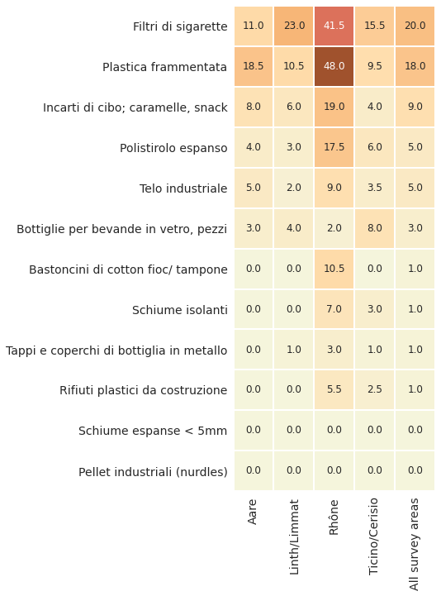

Fig. 10

[Figura 10:](https://hammerdirt-analyst.github.io/IQAASL-End-0f-Sampling-2021/esummary_de.html#esummarysurveyareas-it) *Tutti i laghi e i fiumi per regione: il totale mediano dell’indagine degli oggetti più comuni identificati; le percentuali variano a seconda della regione dell’area d’indagine. Per esempio, la plastica frammentata registrava il valore mediano maggiore nelle aree d’indagine Aare (18,5 p/100 m) e Rodano (48 p/100 m).*

## Tendenze dal 2017-2018

I dati simili dell’indagine sul lago e sul fiume raccolti nel 2017-2018 (SLR) non hanno mostrato differenze statistiche rispetto ai risultati IQAASL. Tuttavia, ci sono state variazioni nelle quantità di oggetti. Nel periodo d’indagine 2020-2021 sono stati identificati meno sigarette, tappi di bottiglia e frammenti di vetro e più bastoncini di ovatta, teli industriali e rifiuti plastici da costruzione. Analisi della tendenza dei rifiuti in dettaglio: [*Più e meno dal 2018 - deutsch*](https://hammerdirt-analyst.github.io/IQAASL-End-0f-Sampling-2021/slr_2017_de.html#slr-iqaaslde).

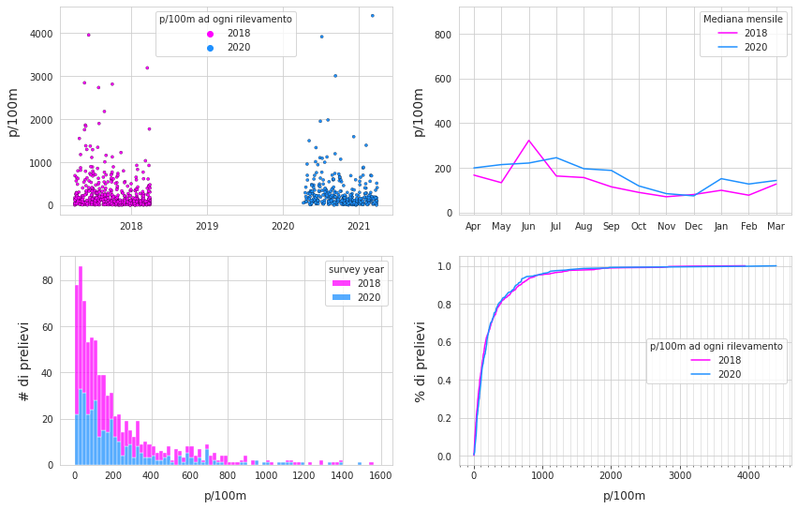

Fig. 11

[Figura 11:](https://hammerdirt-analyst.github.io/IQAASL-End-0f-Sampling-2021/esummary_de.html#esummaryslr-it) *Confronto dei risultati dell’indagine tra SLR (2018) e IQAASL (2021).* ***Nota:*** *# der Erhebungen = # di indagini, % der Erhebungen = % indagini. In alto a sinistra: totali dell’indagine per data. In alto a destra: totale mensile mediano dell’indagine. In basso a sinistra: numero di campioni rispetto al totale dell’indagine. In basso a destra: distribuzione cumulativa empirica dei totali dell’indagine.*

## Le Alpi e il Giura

Dei venti sondaggi nell’area d’indagine delle Alpi, 17 hanno soddisfatto i criteri di lunghezza e larghezza superiori a 10 m. Il valore mediano dell’indagine si è attestato a 110 p/100 m, inferiore al valore mediano di tutte le altre aree d’indagine (189 p/100 m). Gli oggetti legati al consumo, come cibo e bevande o tabacco, erano una percentuale minore del totale e avevano un tasso di p/100 m inferiore rispetto ai risultati delle località sulla costa. Questa differenza potrebbe essere in parte dovuta ai bassi livelli di urbanizzazione che caratterizzano l’area d’indagine Alpi rispetto a tutte le altre aree d’indagine e alla tendenza del materiale a fluire a valle. Per la metodologia e i risultati dell’indagine sulle Alpi si veda [Les Alpes - deutsch](https://hammerdirt-analyst.github.io/IQAASL-End-0f-Sampling-2021/alpes_valaisannes_de.html#lesalpesde) .

## Comunicare i risultati

Per comunicare le quantità di inquinamento, è utile convertire i risultati in una semplice metrica di pezzi medi per 100 m, in quanto la media è generalmente più grande e raramente 0. Tuttavia, la media può essere il doppio della mediana quando si considerano i valori estremi causando confusione sulla differenza tra i risultati osservati e quelli riportati. Comunicare la gamma di valori probabili o la probabilità di trovare un oggetto è più informativo e ripetibile quando si seguono protocolli simili. Per esempio, quando si interpretano le quantità di pellet industriali identificati sul Lago di Ginevra:

C’erano 1’387 GPI o il 5% di tutti gli oggetti identificati sul Lac Léman. Il numero di pallini per 100m varia da 0 a 1033 a seconda della regione. Per il lago in generale c’è circa il 40% di possibilità di trovare almeno un pallino durante un rilevamento, ovunque. In alcune località Genève (60% di probabilità) o Préverenges (80% di probabilità) i pallini di produzione sono regolari su queste spiagge, quantità tra 3p/100m e 56p/100m sono comuni.

## Conclusioni

Su scala nazionale i risultati dell’indagine sono stati stabili rispetto al 2017. Tuttavia, c’è stata una diminuzione generale della quantità di oggetti di cibo, bevande e tabacco e un aumento della quantità di oggetti legati alle infrastrutture. Le restrizioni pandemiche che limitano i grandi raduni all’aperto possono aver avuto un effetto benefico sulla riduzione degli oggetti di cibo, bevande e tabacco. I maggiori aumenti di oggetti legati alle infrastrutture si sono avuti in Vallese, Vaud e Brienz, località vicine ai punti di scarico dei fiumi Rodano e Aare.

L’uso del terreno intorno a un luogo di rilevamento ha un effetto misurabile sul deposito di certi oggetti. Più edifici e infrastrutture fisse ci sono, più tabacco e prodotti alimentari vengono trovati. Oggetti come plastica frammentata e teli industriali non hanno la stessa associazione e vengono identificati in percentuali approssimativamente uguali indipendentemente dall’uso del terreno con aumenti vicino ai punti di scarico di fiumi/canali.

Si preferiscono metodi di conteggio per valutare la composizione e la densità dei rifiuti negli ambienti marini, sebbene non sia stata standardizzata una metodologia per i sistemi d’acqua dolce. Attualmente tre delle quattro aree di rilevamento nell’IQAASL sono attivamente monitorate da agenzie governative e di ricerca a valle della Svizzera utilizzando metodi simili a quelli esposti nel presente rapporto. Inoltre, le associazioni regionali in Svizzera stanno perseguendo attivamente una standardizzazione dei rapporti e dei protocolli con organizzazioni partner nell’UE.

C’è un ampio supporto per questo tipo di metodo di reporting. L’IQAASL è un progetto di Citizen science che usa solo strumenti open-source e condivide dati su licenza pubblica GNU, permettendo la collaborazione con le parti interessate. Alla fine del mandato, il 31 dicembre 2021, Hammerdirt si assumerà la responsabilità di mantenere il codice e il repository di dati che è ospitato pubblicamente su Github.

Le associazioni che hanno partecipato all’IQAASL stanno cercando attivamente modi per inserire il processo di raccolta dati e/o i risultati nel proprio modello di business. Tuttavia, c’è una carenza di data scientist all’interno di molte associazioni regionali che può allungare il processo di integrazione reprimendo il tasso di innovazione al livello in cui è più necessario.

## Raccomandazioni

### Monitoraggio e rapporto

Raggiungimento immediato di uno scambio di dati e un reporting efficienti definendo un formato standard di reporting che consenta alle amministrazioni regionali di comunicare più facilmente le priorità alle altre parti interessate. Il che faciliterebbe le strategie di monitoraggio e aiuterebbe a definire gli obiettivi di riduzione.

Sviluppo di una rete di associazioni responsabili del campionamento e del resoconto dei risultati.

Creazione di un formato standard di rapporto per facilitare le comunicazioni tra le amministrazioni comunali, cantonali e regionali/distrettuali e miglioramento del coordinamento delle strategie di riduzione regionali e locali.

Definizione del prossimo periodo di campionamento o dell’intervallo di campionamento.

Inclusione formale del mondo accademico nella pianificazione, nel campionamento e nell’analisi. Il presente progetto è stato realizzato con la collaborazione di professori universitari di ETH, UNIGE, EPFL, PSI e FHNW. L’intervento di partner universitari è auspicabile per continuare a sviluppare metodi analitici. Il Citizen Science Center (ETH) e Citizen Cyberlab (UNIGE) hanno l’esperienza e l’infrastruttura per collegare i progetti di monitoraggio della citizen science agli sforzi di ricerca, creando così un piano di monitoraggio molto adattivo ed efficiente.

### Eliminazione e riduzione

Le strategie per eliminare o ridurre i rifiuti dovrebbero prima considerare la fonte.

**Oggetti associati a caratteristiche dell’uso del suolo**

I risultati indicano un’associazione positiva tra il numero di edifici e la quantità di cibo, bevande e tabacco. Si evince che le strategie di riduzione di questi oggetti dovrebbero iniziare nelle aree che hanno alte concentrazioni di infrastrutture in prossimità della linea di costa. I risultati dell’area d’indagine del Rodano suggeriscono che le campagne di sensibilizzazione locali possono avere un effetto positivo (vedi Figura 1.9 [*Laghi e fiumi*- deutsch](https://hammerdirt-analyst.github.io/IQAASL-End-0f-Sampling-2021/lakes_rivers_de.html#allsurveysde) . Mentre l’eliminazione di tutti gli oggetti legati a cibo, bevande e tabacco, sui quali comunemente si concentrano le iniziative di sensibilizzazione sui rifiuti, **ridurrebbe significativamente le quantità totali (rimarrebbe il 64% del materiale)**.

* Altre strategie di riduzione comuni includono:
  + Adeguata fornitura di contenitori per la spazzatura resistenti alle intemperie e agli animali
  + Aumento del programma di rimozione dei rifiuti e dell’azione di spazzamento
  + Riduzione della plastica monouso

Molti paesi hanno iniziato a limitare articoli mirati. Per esempio, piatti di plastica monouso, posate, cannucce, bastoncini per palloncini e bastoncini di ovatta non possono essere immessi sui mercati degli Stati membri dell’UE, a partire dal 3 luglio 2021. Reti di contenimento per filtrare i rifiuti nei sistemi di acqua piovana prima che entrino in laghi e fiumi sono state impiegate in Francia con successo, ma richiedono investimenti in infrastrutture, attrezzature e manodopera.

**Oggetti non associati all’uso della terra**

Gli oggetti che non hanno un’associazione positiva con l’uso del terreno richiedono un’azione coordinata almeno a livello del lago o del fiume e di tutte le località a monte dei luoghi di rilevamento previsti. Tra gli oggetti più comuni questi includono:

* Plastica frammentata
* Schiume frammentate
* Plastica da costruzione
* Pellet industriali
* Bastoncini di ovatta
* Telo industriale

Questi oggetti sono il 40% di tutto il materiale identificato. Molti hanno applicazioni industriali e di igiene personale, tipicamente non associate ad attività in spiaggia. Ampliare le campagne di sensibilizzazione mirate alla prevenzione interna di perdite di materiale da settori specifici può ridurre oggetti come i pellet industriali usati per lo stampaggio ad iniezione di plastica. Alcuni oggetti come i bastoncini di ovatta in plastica e altre plastiche scaricate dal water entrano nei laghi e nei fiumi attraverso gli impianti di trattamento delle acque.

Le strategie di riduzione possono includere:

* Miglioramento degli impianti di trattamento delle acque reflue per ridurre la perdita di materiale
* Campagne di sensibilizzazione per oggetti o prodotti specifici
* Campagne di sensibilizzazione per industrie specifiche

Ridurre la dipendenza dalla plastica monouso, dalla plastica espansa, dalla plastica da costruzione e dai fogli e film industriali probabilmente ridurrebbe di molto le quantità che finiscono nell’’ambiente naturale. Il basso costo e la natura “usa e getta” di questi materiali hanno portato ad una sempre maggiore abbondanza e dipendenza in tutti i settori. Le caratteristiche di leggerezza e degradabilità di questi materiali facilitano la frammentazione e la fuga nei sistemi naturali soprattutto con un’esposizione esterna prolungata. Gli inquinanti plastici sono un problema globale e sempre più nazioni stanno riducendo la dipendenza dalla plastica monouso e dalla plastica espansa come il polistirolo.

# Résumé

L’identification, la quantification et l’analyse des déchets anthropique suisse (IQAASL) est un projet mandaté par l’Office fédéral de l’environnement pour collecter des données concernant les polluants visibles le long des lacs et rivières suisses. Tous les matériaux jetés ont été collectés et identifiés à l’aide de techniques d’inventaire de déchets. Le projet a été élargi pour inclure des 20 sites dans les Alpes et le Jura. Au total, il y a eu 406 inventaires provenant de 163 sites dans 95 municipalités.

Ce rapport est un résumé et une analyse des inventaires effectués et des méthodes employées en Suisse de mars 2020 à août 2021. Cette fourchette de dates chevauche les dates de début et de fin du Swiss Litter Report (SLR) [[Bla18](https://hammerdirt-analyst.github.io/IQAASL-End-0f-Sampling-2021/references.html#id60)], le dernier projet de niveau national à utiliser le protocole standard décrit dans le Guide de surveillance des déchets de plage [[Han13](https://hammerdirt-analyst.github.io/IQAASL-End-0f-Sampling-2021/references.html#id41)] ou toute autre méthode comparable.



Fig. 12

[Figura 12:](https://hammerdirt-analyst.github.io/IQAASL-End-0f-Sampling-2021/esummary_de.html#esummarymap-fr-de) *Carte des lieux d’inventaires mars 2020 - juillet 2021. Les emplacements en rouge sont des inventaires sur des rivières ou des lacs et le violet représente les Alpes et le Jura.*

## Lacs et rivières

Les lacs et les rivières ont été échantillonnés de 2020-03 à 2021-05, au total 54 744 objets ont été prélevés et classés au cours de 386 inventaires. Les lieux ont été divisés en zones d’enquête pour l’analyse régionale et définis par les rivières Aare, Rhône, Ticino et Linth/Limmat. Les inventaires ont été menées à 143 endroits différents, représentant 77 municipalités. La distance linéaire totale étudiée était de 20 km avec une superficie de 9 hectares et une population municipale totale de 1,7 million d’habitants.

La plupart des inventaires ont eu lieu le long des rives des lacs (331 échantillons) car les lacs offrent un accès plus constant et plus sûr toute l’année par rapport aux rivières. De plus, les lacs sont de vastes zones à débit réduit qui reçoivent l’apport de multiples rivières, ruisseaux et systèmes de drainage, ce qui en fait des endroits idéaux pour évaluer la variété d’objets dans et autour des plans d’eau.

Au total, 316 échantillons proviennent de sept lacs principaux dans trois grands bassins fluviaux. Vingt sites ont été sélectionnés pour effectuer des prélèvements mensuels pendant une période de douze mois, à l’exception du Lago Maggiore, qui a été échantillonné tous les trois mois. Des inventaires ont également été menées sur le Lago di Lugano, le Lac des Quatre cantons, le Brienzersee et le Zugersee. En outre, 55 inventaires ont été réalisées sur 16 rivières.

**Emplacements des lacs échantillonnés chaque mois:**

* Aare
  + Thunersee: Spiez, Unterseen
  + Bielersee: Biel/Bienne, Vinelz
  + Neuenburgersee: Neuchâtel, Cheyres-Châbles, Yverdon-les-Bains
* Linth/Limmat
  + Zürichsee: Zürich, Küsnacht (ZH), Rapperswil-Jona, Richterswil
  + Walensee: Walenstadt, Weesen
* Rhône
  + Lac Léman: Vevey, Saint-Gingolph, Genève, Préverenges, La Tour-de-Peilz
* Ticino
  + Lago Maggiore: Ascona, Gambarogno (tri-monthly)

### Le résultat médian de tous les inventaires

Les résultats sont exprimés en unités de pièces par 100 mètres (p/100m). **Le résultat médian de l’ensemble des données était d’environ 189 p/100m**. La valeur maximale enregistrée était de 6 617 p/100m (zone d’étude du Rhône) et la minimale enregistrée était de 2p/100m (zone d’étude de l’Aar). La zone d’étude du Rhône présentait le total médian le plus élevé de 442 p/100m, ce qui peut s’expliquer en partie par le nombre élevé de sites d’étude urbains par rapport aux autres zones d’étude et par le dépôt de plastiques fragmentés et de plastiques expansés au niveau de l’écoulement du Rhône dans la région du Haut Lac.

Une valeur de référence a été calculée en excluant les résultats des inventaires de moins de 10m et des objets de moins de 2,5cm. Cette méthode, décrite dans EU Marine Beach Litter Baselines [[HG19](https://hammerdirt-analyst.github.io/IQAASL-End-0f-Sampling-2021/references.html#id42)] a été utilisée pour calculer les valeurs de référence et de seuil pour toutes les plages européennes en 2015 et 2016, ce qui a donné une valeur médiane de 131 p/100m. Les résultats de la valeur de référence européenne se situent en dehors de l’intervalle de confiance (IC) à 95 % de 147 - 213p/100m établi pour l’année 2020-21 en Suisse.

Les relevés effectués en Suisse étaient en moyenne à plus petite échelle que dans les milieux marins et dans des endroits qui seraient considérés comme urbains dans la plupart des circonstances. À ce jour, la surveillance des lacs et des rivières en amont des régions côtières ne s’est pas généralisée sur le continent européen. Cependant, il existe un effort concerté d’un groupe d’associations en Suisse et en France pour établir un protocole commun de surveillance et d’échange de données pour le bassin du Rhône. En outre, l’université et la recherche de Wageningen ont commencé à analyser les données recueillies dans le delta de la Meusse et du Rhin en utilisant des protocoles comme ceux de l’IQAASL [[vE](https://hammerdirt-analyst.github.io/IQAASL-End-0f-Sampling-2021/references.html#id52)].

### Les objets les plus courants

Les objets les plus courants sont définis comme étant les objets identifiés dans au moins 50% de tous les relevés et/ou faisant partie des dix plus abondants en quantité. En tant que groupe, les objets les plus courants représentent 68% de tous les objets identifiés au cours de la période d’échantillonnage. Parmi les objets les plus courants, 27% sont liés à la nourriture, aux boissons et au tabac et 24% sont liés aux infrastructures et à l’agriculture.

Les objets liés à la nourriture, aux boissons et au tabac sont identifiés à des taux plus élevés dans les lieux d’inventaire ayant un plus grand pourcentage de terrain attribué aux bâtiments ou aux infrastructures fixes, l’inverse étant vrai des lieux ayant un plus grand pourcentage de terrain attribué aux bois ou à l’agriculture. Cependant, le matériel d’infrastructure et les plastiques fragmentés, sont trouvés à des taux similaires dans toutes les zones d’enquête, quelle que soit l’utilisation des terres entourant les lieux d’inventaires.

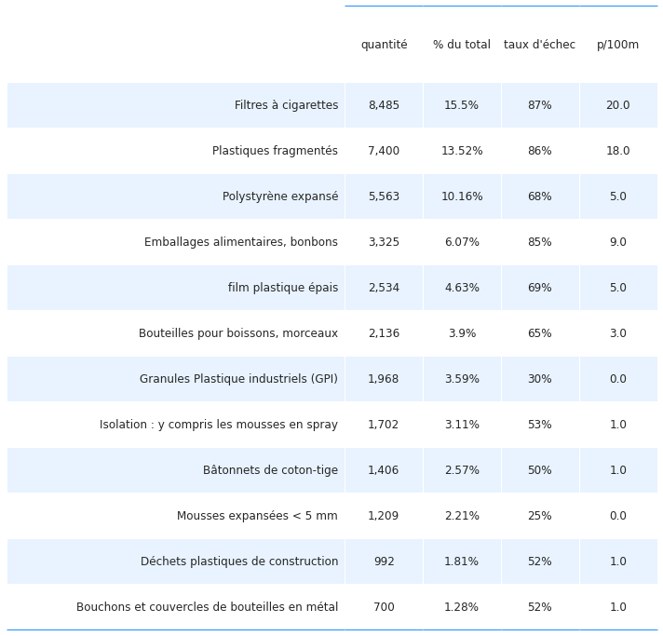

Fig. 13

[Figura 13:](https://hammerdirt-analyst.github.io/IQAASL-End-0f-Sampling-2021/esummary_de.html#esummarymcommon-fr-de) *Total des relevés de tous les lacs et rivières : les objets les plus fréquemment identifiés de mars 2020 à mai 2021. Le taux d’échec est le rapport entre le nombre de fois où un objet a été identifié au moins une fois et le nombre de relevés. La quantité est le nombre total d’objets identifiés collectés et la médiane des déchets sauvages par 100 mètres (p/100m).*

Par exemple, un total de 8 485 filtres de cigarettes ont été identifiés dans 87 % des inventaires, ce qui représente 15 % du total des articles collectés et a une valeur médiane de 20 filtres de cigarettes par 100 m de rivage.

Les granulés industriels (GPI) et les mousses expansées < 5mm sont tous deux présents en quantités significatives mais identifiés dans moins de 50% des inventaires (médiane de 0), ce qui indique des comptages élevés à des endroits spécifiques. Bien qu’il s’agisse tous deux de micro-plastiques, leur utilisation, leur origine et leur taux d’occurrence sont différents selon la zone d’enquête. Les GPI sont des matières premières utilisées dans les processus de moulage par injection et les billes de plastique expansé sont le résultat de la fragmentation du polystyrène expansé. Localisation, quantités et taux d’occurrence des objets individuels voir [Lacs et rivières - deutsch](https://hammerdirt-analyst.github.io/IQAASL-End-0f-Sampling-2021/lakes_rivers_de.html#allsurveysde)

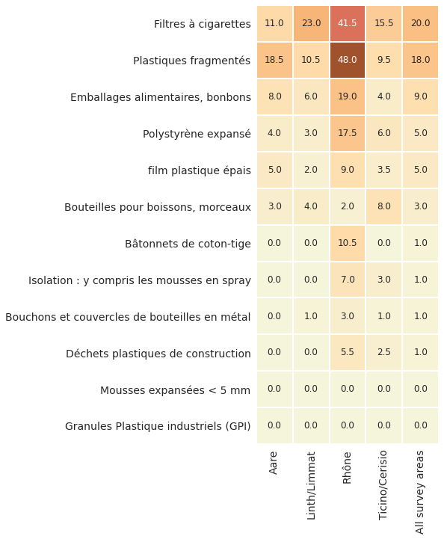

Fig. 14

[Figura 14:](https://hammerdirt-analyst.github.io/IQAASL-End-0f-Sampling-2021/esummary_de.html#esummarysurveyareas-fr-de) *Tous les lacs et rivières par région : Le résultats médians des objets les plus fréquemment identifiés ; les taux varient en fonction de la région de la zone d’enquête. Par exemple, les plastiques fragmentés avaient la plus grande valeur médiane dans les zones d’enquête de l’Aar (18,5p/100m) et du Rhône (48p/100m).*

## Tendances de 2017-2018

Lorsque l’on considère la médiane de chaque inventaire, il n’y a pas de différence statistique significative par rapport aux résultats de l’IQAASL. Cependant, il y avait des variations dans les composants. Au cours de la période 2020-2021, moins de cigarettes et de bouchons de bouteilles, mais pour de nombreux sites, il n’y a pas eu de changement et il y a probablement eu une augmentation des plastiques fragmentés et des mousses.

Plus d’informations [More and less 2017 - deustsch](https://hammerdirt-analyst.github.io/IQAASL-End-0f-Sampling-2021/slr_2017_de.html#slr-iqaaslde).

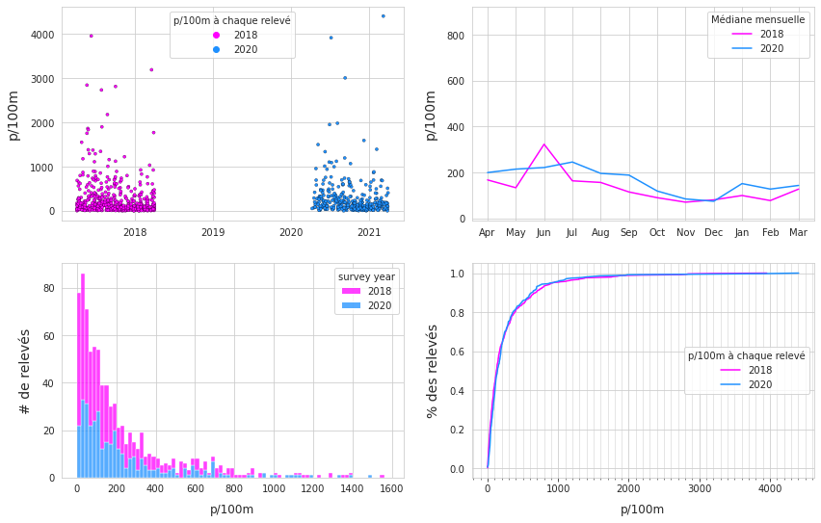

Fig. 15

[Figura 15:](https://hammerdirt-analyst.github.io/IQAASL-End-0f-Sampling-2021/esummary_de.html#esummaryslr-fr-de) *Comparaison des résultats des inventares entre SLR (2018) et IQAASL (2021).* ***En haut à gauche:*** *totaux d’inventaires par date.* ***En haut à droite:*** *Médian mensuel des inventaires.* ***En bas à gauche:*** *nombre d’inventaires échantillons par rapport au total de l’inventaire.* ***En bas à droite:*** *distribution cumulative empirique des résultats.*

## Les Alpes et le Jura

Sur les vingt relevés effectués dans la zone d’étude des Alpes, 17 ont satisfait aux critères de longueur et de largeur supérieures à 10m. La valeur médiane des inventaires était de 110 p/100m, soit moins que la valeur médiane de toutes les autres zones de denquêtes (189 p/100m). Les objets liés à la consommation, tels que la nourriture et les boissons ou le tabac, représentaient un pourcentage plus faible du total et présentaient un taux de p/100m inférieur aux résultats des sites riverains. Cette différence pourrait être en partie due aux faibles niveaux d’urbanisation qui caractérisent la zone d’enquête des Alpes par rapport à toutes les autres zones d’enquêtes et à la tendance des matériaux à s’écouler en aval. Pour la méthodologie et les résultats des inventaires sur les Alpes, voir [Les Alpes - deutsch](https://hammerdirt-analyst.github.io/IQAASL-End-0f-Sampling-2021/alpes_valaisannes_de.html#lesalpesde).

## Communiquer les résultats

Pour la communication des quantités de pollution, la conversion des résultats en une mesure simple comme la moyenne pourrait être intéressante, car elle n’est jamais nulle et généralement supérieure à la médiane. Cependant, la moyenne peut être deux fois supérieure à la médiane lorsque les valeurs extrêmes sont prises en compte, ce qui entraîne une confusion concernant la différence entre les résultats observés et les valeurs rapportés. Communiquer la gamme des valeurs probables ou la probabilité de trouver un objet est plus informatif et plus reproductible lorsqu’on suit des protocoles similaires. Par exemple, lors de l’interprétation des quantités de GPI sur le lac Léman :

Il y avait 1’387 GPI ou 5% de tous les objets identifiés sur le Lac Léman. Le nombre de GPI par 100m varie de 0 à 1033 selon les régions. Pour le lac en général, il y a environ 40% de chances de trouver au moins une GPI lors d’un relevé, n’importe où. A certains endroits comme Genève (60% de chance) ou Préverenges (80% de chance), les GPI sont régulières sur ces plages, des quantités entre 3p/100m et 56p/100m sont courantes.

## Conclusions

À l’échelle nationale, les résultats des inventaires sont restés stables par rapport à 2017. Cependant, on a constaté une diminution générale de la quantité d’objets liés à la nourriture, aux boissons et au tabac et une augmentation de la quantité d’objets liés aux infrastructures. Les restrictions pandémiques limitant les grands rassemblements en plein air peuvent avoir eu un effet bénéfique sur la réduction des objets de nourriture, de boisson et de tabac. Les plus fortes augmentations d’objets liés à l’infrastructure ont été enregistrées en Valais, dans le canton de Vaud et à Brienze, des localités situées à proximité des points de rejet du Rhône et de l’Aar.

L’utilisation des terres autour d’un lieu de sondage a un effet mesurable sur le dépôt de certains objets. Plus il y a de bâtiments et d’infrastructures fixes, plus on trouve de tabac et de produits alimentaires. Les objets tels que les plastiques fragmentés et les bâches industrielles n’ont pas la même association et sont identifiés à des taux à peu près égaux quelle que soit l’utilisation des terres avec des augmentations près des points de décharge des rivières/canaux.

Les méthodes de comptage sont privilégiées pour évaluer la composition et la densité des déchets dans les environnements marins, bien qu’aucune méthodologie n’ait été normalisée pour les systèmes d’eau douce. Actuellement, trois des quatre zones d’étude de l’IQAASL sont activement surveillées par des organismes de recherche et des agences gouvernementales en aval de la Suisse à l’aide de méthodes similaires présentées dans ce rapport. En outre, les associations régionales en Suisse poursuivent activement une normalisation des rapports et des protocoles avec des organisations partenaires dans l’UE.

Il existe un large soutien pour ce type de méthode de rapport. L’IQAASL est un projet de science citoyenne qui n’utilise que des outils open-source et partage ses données sous licence publique GNU, ce qui permet une collaboration avec les parties prenantes. À la fin du mandat, le 31 décembre 2021, Hammerdirt assumera la responsabilité de maintenir le code et le dépôt de données qui est hébergé publiquement sur Github.

Les associations qui ont participé à l’IQAASL cherchent activement des moyens d’intégrer le processus de collecte de données et/ou les résultats dans leur propre modèle d’entreprise. Cependant, il y a une pénurie de scientifiques des données au sein de nombreuses associations régionales, ce qui peut allonger le processus d’intégration et étouffer le taux d’innovation au niveau où il est le plus nécessaire.

## Recommandations

### Suivi et rapports

La définition d’un format de rapport standard permettrait de réaliser immédiatement des gains d’efficacité dans l’échange de données et l’établissement de rapports. Il serait ainsi plus facile pour les administrations régionales de communiquer les priorités aux autres parties prenantes. Ce qui faciliterait les stratégies de suivi et aiderait à définir les objectifs de réduction.

Développez un réseau d’associations qui sont responsables des inventaires et de la communication des résultats.

Créer un format de rapport standard pour faciliter la communication entre les administrations municipales, cantonales et régionales/districts et améliorer la coordination des stratégies de réduction régionales et locales.

Établir la prochaine période d’échantillonnage ou l’intervalle d’échantillonnage.

Inclure officiellement le monde universitaire dans la planification, l’échantillonnage et l’analyse. Ce projet a été influencé par la collaboration de professeurs d’université de l’ETH, de l’UNIGE, de l’EPFL, du PSI et de la FHNW. Des partenaires universitaires seraient idéaux pour continuer à développer des méthodes d’analyse. Le Citizen Science Center (ETH) et le Citizen Cyberlab (UNIGE) ont l’expérience et l’infrastructure pour connecter les projets de surveillance de la science citoyenne aux efforts de recherche. Cela permet de créer un plan de surveillance très adaptatif et efficace.

### Élimination et réduction

Les stratégies visant à éliminer ou à réduire les déchets sauvages doivent d’abord tenir compte de la source.

**Objets associés à des caractéristiques d’utilisation du sol**

Les résultats indiquent une association positive entre le nombre de bâtiments et la quantité d’aliments, de boissons et d’articles de tabac. Cela suggère que les stratégies de réduction de ces objets devraient commencer dans les zones qui ont de fortes concentrations d’infrastructures à proximité du littoral. Les résultats de la zone d’étude du Rhône suggèrent que les campagnes de sensibilisation locales peuvent avoir un effet positif ; voir Figure 1.9 [*Lacs et rivières* - deutsch](https://hammerdirt-analyst.github.io/IQAASL-End-0f-Sampling-2021/lakes_rivers_de.html#allsurveysde) . **Bien que l’élimination de tous les objets liés à la nourriture, aux boissons et au tabac, généralement ciblés dans les initiatives de sensibilisation aux déchets sauvages, réduirait considérablement les quantités totales, il resterait 64 % du matériel**.

* D’autres stratégies de réduction courantes comprennent:
  + Un nombre suffisant de poubelles résistantes aux intempéries et aux animaux.
  + Augmentation du calendrier d’enlèvement des ordures et de balayage
  + Réduction des plastiques à usage unique

De nombreux pays ont commencé à restreindre les articles ciblés. Par exemple, les assiettes, couverts, pailles, bâtonnets de ballons et cotons-tiges en plastique à usage unique ne peuvent être mis sur les marchés des États membres de l’UE, à compter du 3 juillet 2021. Des filets de rétention pour filtrer les détritus dans les systèmes d’eaux pluviales avant qu’ils ne se déversent dans les lacs et les rivières ont été utilisés en France avec succès, mais ils nécessitent des investissements en infrastructure, en équipement et en main-d’œuvre.

**Objets non associés à l’utilisation du sol**

Les objets qui n’ont pas d’association positive avec l’utilisation du sol nécessitent une action coordonnée au moins au niveau du lac ou de la rivière, et à tous les endroits en amont des emplacements prévus pour le relevé. Parmi les objets les plus courants, citons:

* Plastiques fragmentés
* Mousses fragmentées
* Plastiques de construction
* Granulés industriels
* Cotons-tiges
* Bâche industrielle

Ces objets représentent 40% de tout le matériel identifié. Beaucoup ont des applications industrielles et d’hygiène personnelle, généralement non associées aux activités de plage. L’extension des campagnes de sensibilisation ciblant la prévention interne des pertes de matériaux de secteurs spécifiques peut réduire les objets tels que les granulés industriels utilisés pour le moulage par injection plastique. Certains objets tels que les cotons-tiges en plastique et d’autres matières plastiques évacuées par les toilettes pénètrent dans les lacs et les rivières via les installations de traitement des eaux.

Les stratégies de réduction peuvent inclure:

* Modernisation des installations de traitement des eaux usées pour réduire les pertes de matériaux
* Campagnes de sensibilisation à des objets ou produits spécifiques
* Campagnes de sensibilisation pour des industries spécifiques

En réduisant la dépendance à l’égard des plastiques à usage unique, des plastiques moussés, des plastiques de construction et des feuilles et films industriels, on pourrait probablement réduire considérablement les quantités qui s’échappent dans l’environnement naturel. Le faible coût et la nature jetable de ces matériaux ont entraîné une abondance et une dépendance toujours plus grandes dans tous les secteurs. Les attributs légers et dégradables de ces matériaux facilitent la fragmentation et la fuite dans les systèmes naturels, surtout en cas d’exposition extérieure prolongée. Les polluants plastiques sont un problème mondial et de plus en plus de nations réduisent leur dépendance aux plastiques à usage unique et aux plastiques moussés tels que le polystyrène.

# Executive summary

Identification, quantification and analysis of anthropogenic Swiss litter (IQAASL) is a project commissioned by the Swiss Federal Office for the Environment to collect data concerning visible pollutants along Swiss lakes and rivers. All discarded materials were collected and identified using litter survey techniques. The project was expanded to include 20 locations in the Alps and Jura, in total there were 406 samples from 163 locations in 95 municipalities.

This report is a summary and analysis of the litter surveys conducted and the methods employed in Switzerland from March 2020 through August 2021. This date range overlaps with the start and end date of the Swiss Litter Report (SLR)[[Bla18](https://hammerdirt-analyst.github.io/IQAASL-End-0f-Sampling-2021/references.html#id60)], the last national level project to use the standard protocol described in the *Guide to monitoring beach litter* [[Han13](https://hammerdirt-analyst.github.io/IQAASL-End-0f-Sampling-2021/references.html#id41)] or any other comparable method.



Fig. 4

[Figure 4:](https://hammerdirt-analyst.github.io/IQAASL-End-0f-Sampling-2021/esummary.html#esummarymap) *Map of survey locations March 2020 - July 2021. The locations in red are surveys on rivers or lakes and the purple are the locations in the Alps and Jura.*

## Lakes and rivers

The lakes and rivers were sampled from 2020-03 through 2021-05, a total of 54,744 objects were removed and classified over the course of 386 surveys. The survey locations were divided into survey areas for regional analysis and defined by the Aare, Rhône, Ticino and Linth/Limmat rivers. Surveys were conducted at 143 different locations, representing 77 municipalities. The total linear distance surveyed was 20 km with a surface area of 9 hectares and a total municipal population of 1.7 million.

Most surveys were along lake shorelines (331 samples) as lakes offer more consistent and safe year-round access with respect to rivers. Additionally, lakes are large areas of reduced flow that receive input from multiple rivers, streams and drainage systems providing ideal locations to assess the variety of objects in and around the water bodies.

In total 316 samples came from seven principal lakes in 3 major river basins. Twenty locations were selected to sample monthly for a twelve-month period with the exception of Lago Maggiore, which was sampled every three months. Surveys were also conducted on Lago di Lugano, Lac des Quatre cantons, Brienzersee and Zugersee. In addition, there were 55 surveys on 16 rivers.

**Lake locations sampled monthly:**

* Aare survey area
  + Thunersee: Spiez, Unterseen
  + Bielersee: Biel/Bienne, Vinelz
  + Neuenburgersee: Neuchâtel, Cheyres-Châbles, Yverdon-les-Bains
* Linth/Limmat survey area
  + Zürichsee: Zürich, Küsnacht (ZH), Rapperswil-Jona, Richterswil
  + Walensee: Walenstadt, Weesen
* Rhône survey area
  + Lac Léman: Vevey, Saint-Gingolph, Genève, Préverenges, La Tour-de-Peilz
* Ticino survey area
  + Lago Maggiore: Ascona, Gambarogno (tri-monthly)

### Median survey total

The results are in units of pieces of litter per 100 meters (p/100m). The median survey result of all data was approximately 189 p/100m. The maximum recorded value was 6,617 p/100m (Rhône survey area) and the minimum recorded was 2p/100m (Aare survey area). The Rhône survey area had the highest median survey total of 442p/100m, this can in part be explained by the high number of urban survey locations with respect to the other survey areas and the deposition of fragmented plastics and foamed plastics at the Rhône River out flow in the upper lake region.

A reference value was calculated excluding the results from samples that were less than 10m and objects less than 2.5cm. This method, described in EU Marine Beach Litter Baselines [[HG19](https://hammerdirt-analyst.github.io/IQAASL-End-0f-Sampling-2021/references.html#id42)] was used to calculate the reference and threshold values for all European beaches in 2015 and 2016 resulting in a median value of 131 p/100m. The results from the European baseline value lie outside the 95% confidence interval (CI) of 147 - 213p/100m established using the data from IQAASL.

Surveys in Switzerland were on average, smaller scale than in marine environments and in locations that would be considered urban under most circumstances. To date monitoring of lakes and rivers upstream of coastal regions has not generalized on the European continent. However, there is a concerted effort by a group of associations in Switzerland and France to establish a common monitoring and data exchange protocol for the Rhône basin. Additionally, the Wageningen University & Research has begun analyzing data collected in the Meusse - Rhine delta using protocols like those in IQAASL [[vE](https://hammerdirt-analyst.github.io/IQAASL-End-0f-Sampling-2021/references.html#id52)].

### The most common objects

The most common objects are defined as those objects identified in at least 50% of all surveys and/or are among the ten most abundant by quantity. As a group the most common objects represent 68% of all objects identified in the sampling period. Of the most common items 27% are food, drink and tobacco related and 24% are infrastructure and agriculture related.

Objects related to food, drink and tobacco are identified at higher rates at survey locations with a greater percentage of land attributed to buildings or fixed infrastructure, the inverse is true of the locations with a higher percentage of land attributed to woods or agriculture. However, infrastructure material and fragmented plastics, are found at similar rates throughout all survey areas indifferent of land use surrounding the survey locations.

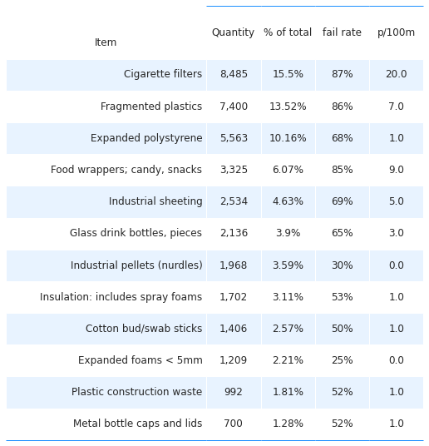

Fig. 5

[Figure 5:](https://hammerdirt-analyst.github.io/IQAASL-End-0f-Sampling-2021/esummary.html#esummarymcommon) *Survey totals all lakes and rivers: the most common objects identified from March 2020 - May 2021. The fail rate is the ratio of the number of times an object was identified at least once with respect to the number of surveys. The quantity is the total number of an identified object collected and the median pieces of litter per 100 meters (p/100m)*

For example, a total of 8,485 cigarette filters were identified in 87% of the surveys, representing 15 percent of the total items collected and had a median value of 20 cigarette filters per 100m of shoreline.

Industrial pellets and expanded foams < 5mm both occurred in significant quantities but identified in less than 50% of the surveys (median of 0), indicating high counts at specific locations. While both micro-plastics, their use, origin and rate of occurrence are different depending on the survey area region. Industrial pellets are raw materials used in injection molding processes and foamed plastic beads are the result of fragmentation of expanded polystyrene. Location, quantities and rate of individual object occurrence see [*Lakes and rivers*](https://hammerdirt-analyst.github.io/IQAASL-End-0f-Sampling-2021/lakes_rivers.html#allsurveys).

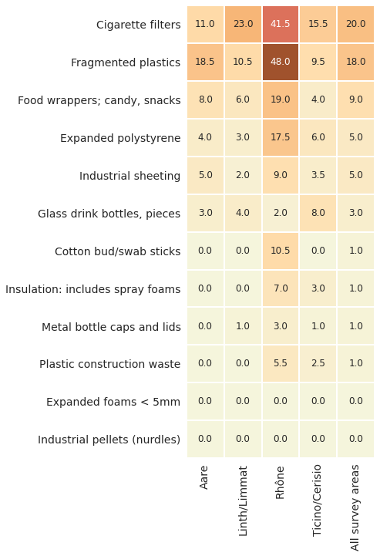

Fig. 6

[Figure 6:](https://hammerdirt-analyst.github.io/IQAASL-End-0f-Sampling-2021/esummary.html#esummarysurveyareas) *All lakes and rivers by region: The median survey total of the most common objects identified; rates vary depending on the survey area region. For example, fragmented plastics had the greatest median value in the Aare (18.5p/100m) and Rhône (48p/100m) survey areas.*

## Trends from 2017-2018

Similar lake and river survey data collected in 2017-2018 (SLR) showed no statistical difference when compared to IQAASL results. However, there were variances in object quantities. In the 2020-2021 survey period fewer cigarettes and bottle tops were identified in general, but for many locations there was no change and there was likely an increase in fragmented plastics and foams, see [*More and less trash since 2017*](https://hammerdirt-analyst.github.io/IQAASL-End-0f-Sampling-2021/slr_2017.html#slr-iqaasl) for the details.

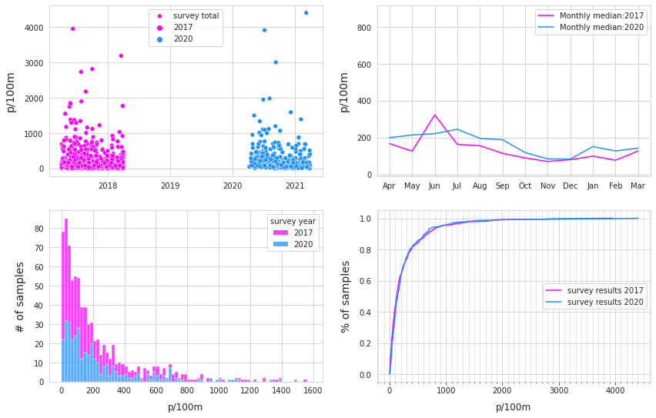

Fig. 7

[Figure 7:](https://hammerdirt-analyst.github.io/IQAASL-End-0f-Sampling-2021/esummary.html#esummaryslr) *Comparison of survey results between SLR (2018) and IQAASL (2021).* ***Top Left:*** *survey totals by date.* ***Top right:*** *median monthly survey total.* ***Bottom Left:*** *number of samples with respect to the survey total.* ***Bottom right:*** *empirical cumulative distribution of survey totals.*

## The Alps and the Jura

Of the twenty surveys in the Alps survey area 17 met the length and width criteria of greater than 10m. The median survey value was 110 p/100m, less than the median value of all the other survey areas (189 p/100m). Objects related to consumption such as food and drink or tobacco were a smaller percent of the total and had a lower p/100m rate compared to the results from shoreline locations. This difference could be in part due to the low levels of urbanization that characterizes the Alps survey area with respect to all other survey areas and the tendency of material to flow downstream. For Alps survey methodology and results see [Les Alpes](https://hammerdirt-analyst.github.io/IQAASL-End-0f-Sampling-2021/alpes_valaisannes.html#lesalpes).

## Communicating results

For communicating pollution quantities, converting results into a simple metric of average pieces per 100m is useful as the average is generally larger and rarely 0. However, the average maybe twice the median when extreme values are considered causing confusion regarding the difference between observed and reported results. Communicating the range of likely values or the likelihood of finding an object is more informative and repeatable when following similar protocols. For example, when interpretating the quantities of industrial pellets identified on Lac Léman:

There were 1’387 GPI or 5% of all objects identified on Lac Léman. The number of pellets per 100m ranges from 0 -1033 depending on the region. For the lake in general there is a approximately a 40% chance of finding at least one pellet at a survey, anywhere. In some locations Genève (60% chance) or Préverenges (80% chance) production pellets are regular features on these beaches, amounts between 3p/100m and 56p/100m are common.

## Conclusions

On a national scale the survey results were stable with respect to 2017. However, there was a general decrease in the quantity of food, drink and tobacco objects. Infrastructure objects and fragmented plastics and foams not decline and some locations may have experienced sharp increases. Pandemic restrictions limiting large outdoor gatherings may have had a beneficial effect on the reduction of food, drink and tobacco items. The greatest increases in infrastructure related objects were in Valais, Vaud and Brienze, locations in proximity to the Rhône and Aare Rivers discharge points.

The land use around a survey location has a measurable effect on the deposition of certain objects. The more buildings and fixed infrastructure there are the more tobacco and food products are found. Objects like fragmented plastics and industrial sheeting do not have the same association and are identified at approximately equal rates indifferent of the land use with increases near river/canal discharge points.  
 Count methods are preferred for assessing litter composition and density in marine environments although, a methodology has not been standardized for freshwater systems. Currently three of the four survey areas in the IQAASL are actively monitored by research and governmental agencies downstream of Switzerland using similar methods presented in this report. Additionally, regional associations in Switzerland are actively pursuing a standardization of reporting and protocols with partner organizations in the EU.

There is broad-based support for this type of reporting method. The IQAASL is a citizen-science project that only uses open-source tools and shares data on GNU public license, enabling collaboration with stakeholders. At the end of the mandate, December 31, 2021, Hammerdirt will assume the responsibility of maintaining the code and data repository which is hosted publicly on Github.

The associations that participated in the IQAASL are actively seeking ways to incorporate the data collection process and/or the results into their own business model. However, there is a shortage of data scientists within many regional associations which may lengthen the process of integration and stifle the rate of innovation at the level where it is needed most.

## Recommendations

### Monitoring and reporting

Efficiencies in data exchange and reporting would be realized immediately by defining a standard reporting format. This in turn would make it easier for regional administrations to communicate priorities to other stakeholders. Which would facilitate monitoring strategies and help define reduction targets.

Develop a network of associations that are responsible for sampling and reporting of the results.

Create a standard report format to facilitate communications between municipal, cantonal and regional/district administrations and improve coordination of regional and local reduction strategies.

Establish the next sampling period or the interval of sampling.

Formally include academia in the planning, sampling and analysis. This project was influenced with collaborative university professors from ETH, UNIGE, EPFL, PSI and FHNW. University partners would be ideal to continue developing analytical methods. The Citizen Science Center (ETH) and Citizen Cyberlab (UNIGE) have the experience and infrastructure to connect citizen science monitoring projects to research efforts. Thus, creating a very adaptive and efficient monitoring plan.

### Elimination and reduction

Strategies for eliminating or reducing trash in the water should first consider the source.

**Objects associated with land use features**

The results indicate a positive association between the number of buildings and the amount of food, drink and tobacco items. This suggests that reduction strategies for these objects should begin in areas that have high concentrations of infrastructure in proximity to the shoreline. The results from the Rhône survey area suggests that local awareness campaigns may have a positive effect see Figure 1.9 [*Lakes and rivers*](https://hammerdirt-analyst.github.io/IQAASL-End-0f-Sampling-2021/lakes_rivers.html#allsurveys). While eliminating all food, drink and tobacco related objects commonly targeted in litter awareness initiatives would significantly reduce total quantities, **64% of the material would remain.**

* Other common reduction strategies include:
  + Adequate supply of weather and animal resistant trash receptacles
  + Increased trash removal and sweeping schedule
  + Single use plastic reductions

Many countries have begun restricting targeted items. For example, single-use plastic plates, cutlery, straws, balloon sticks and cotton buds cannot be placed on the markets of the EU Member States, effective 3 July 2021. Retaining nets to filter litter in stormwater systems before it enters lake and rivers has been used in France with success but requires investment in infrastructure, equipment and labor.

**Objects not associated with land use**

Objects that do not have a positive association with land use require a coordinated action at least at the level of the lake or river, and all locations upstream from intended survey locations. Of the most common objects these include:

* Fragmented plastics
* Fragmented foams
* Construction plastics
* Industrial pellets
* Cotton swabs
* Industrial sheeting

These objects are 40% of all identified material. Many have industrial and personal hygiene applications, typically not associated with beach activities. Expanding awareness campaigns targeting internal material loss prevention from specific sectors may reduce objects such as industrial pellets used for plastic injection molding. Some objects such as plastic cotton swabs and other toilet flushed plastics enter lakes and rivers via water treatment facilities.

Reduction strategies may include:

* Upgrading wastewater treatment facilities to reduce material loss
* Awareness campaigns for specific objects or products
* Awareness campaigns for specific industries

Elimination or reduction strategies requires coordinated regional action to include the communities upstream from survey locations.

Reducing reliance on single use plastics, foamed plastics, construction plastics and industrial sheeting and films would likely greatly reduce the quantities escaping into the natural environment. The low cost and disposable nature of these materials have resulted in an ever-increasing abundance and reliance in all sectors. The lightweight and degradable attributes of these materials facilitate fragmentation and absconding into the natural systems especially with prolonged outdoor exposure. Plastic pollutants are a global problem and increasingly nations are reducing reliance on single use plastics and foamed plastics such as polystyrene.